**ΜΑΘΗΜΑ 16ο**

**ΤΙ ΕΙΝΑΙ Η ΣΥΝΤΟΜΕΥΣΗ ΚΑΙ ΠΩΣ ΔΗΜΙΟΥΡΓΕΙΤΑΙ**

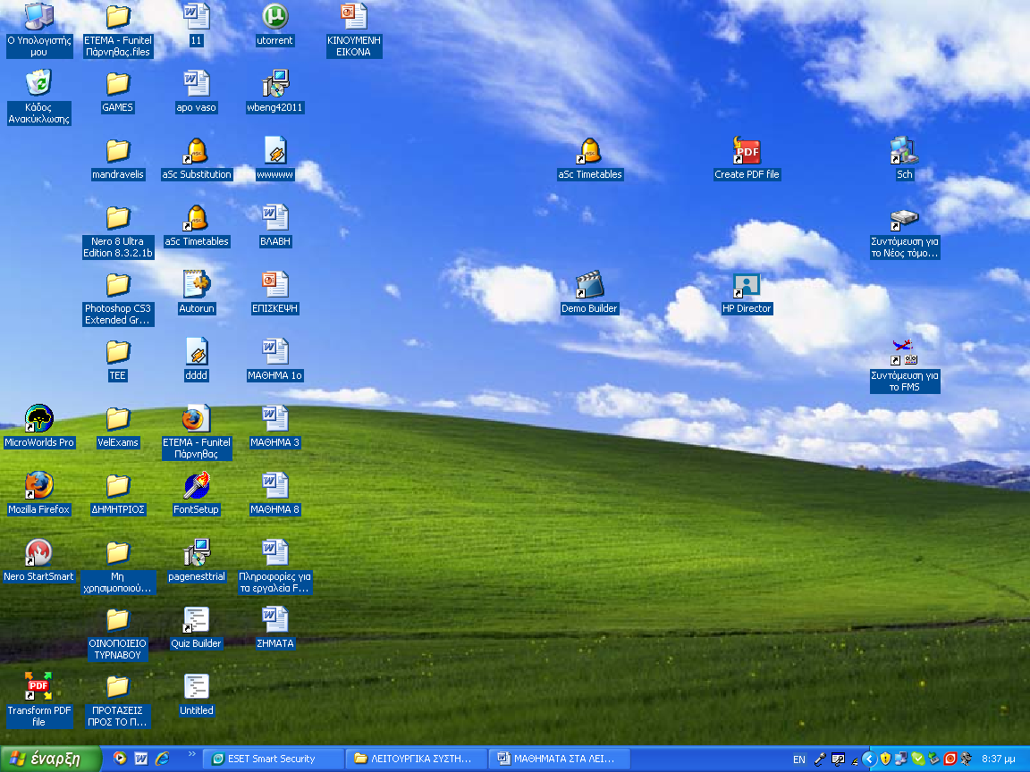Η συντόμευση είναι ένας εύκολος και γρήγορος τρόπος για να αποκτήσουμε πρόσβαση στα αρχεία ή τα προγράμματα που χρησιμοποιούμε συχνά. Η συντόμευση είναι ένα εικονίδιο που συνήθως το δημιουργούμε στην Επιφάνεια εργασίας. Για να ξεχωρίσουμε τη συντόμευση από ένα αρχείο ή ένα φάκελο ή οποιοδήποτε άλλο αντικείμενο, τα Windows τοποθετούν ένα βέλος στην κάτω αριστερή γωνιά τους. Η συντόμευση έχει μικρό μέγεθος διότι κρατά την πληροφορία της διαδρομής του αρχείου και όταν ενεργοποιείται εκτελεί αυτή την πληροφορία και ανοίγει αυτόματα το αρχείο.

Για να δημιουργήσουμε συντομεύσεις στην Επιφάνεια εργασίας τα Windows διαθέτουν αυτόματο τρόπο. Εντοπίζουμε το αντικείμενο που θέλουμε και κάνουμε δεξί κλικ επάνω του. Στο βοηθητικό μενού που θα εμφανισθεί, επιλέγουμε Αποστολή προς και στο υπομενού επιλέγουμε την εντολή Επιφάνεια εργασίας (δημιουργία συντόμευσης).